Муниципальное дошкольное образовательное учреждение
МДОУ « Детский сад № 158».

Консультация для родителей детей
подготовительной группы
«Особенности чтения сказок о животных».

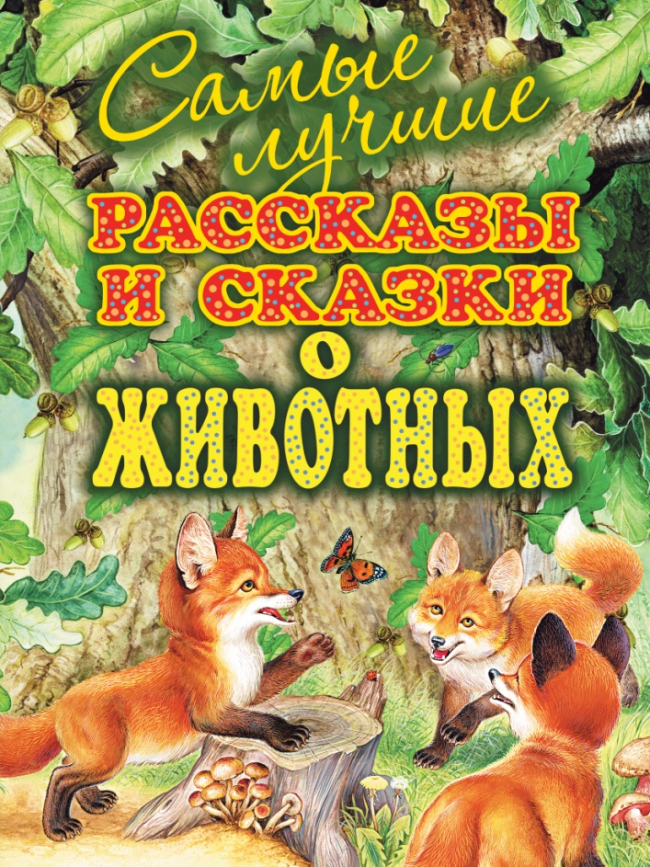

Подготовила воспитатель:
Дрейлинг М.В.

Ярославль

Сказки о животных имеют большое значение для воспитания дошкольников.
Они поучительны и занимательны, поэтому их часто читают детям. Сказки о животных зародились в глубокой древности и на ранней стадии своего развития носили магический характер. С течением времени они утратили своё магическое значение и приблизились к небольшому поучительному рассказу аллегорической формы. В сказках о животных затрагиваются вопросы морали, нравственности. Они учат справедливости, воспитывают чувство коллективизма, вызывают желание помочь слабому.
Своеобразие сказок о животных обуславливает и особенность их чтения.
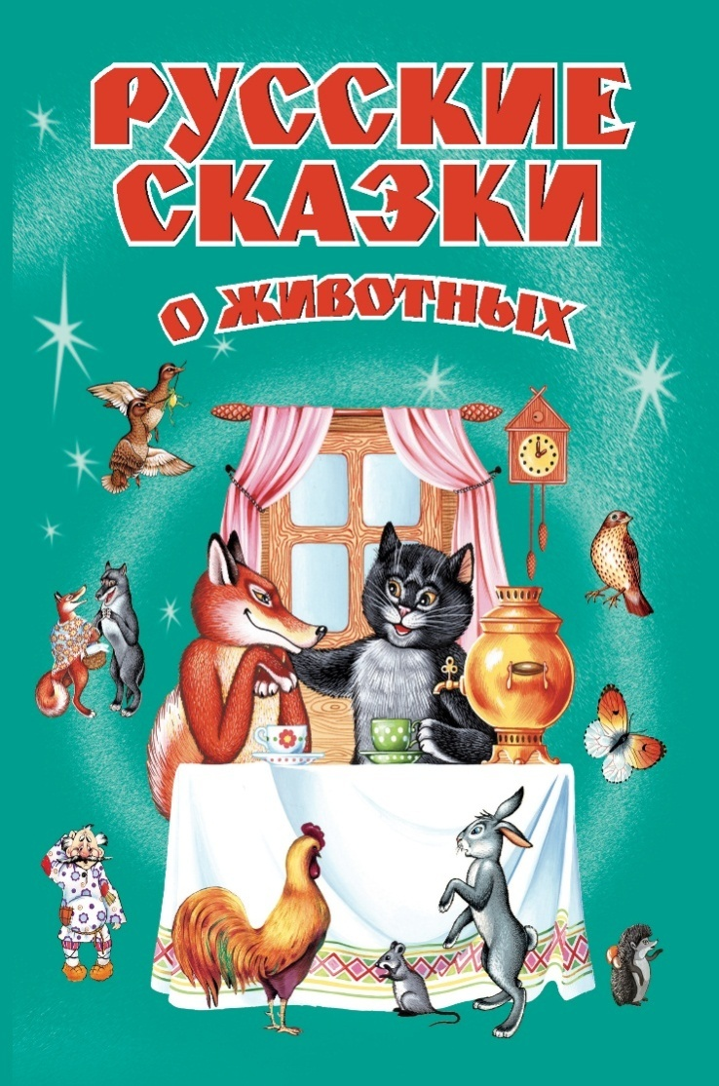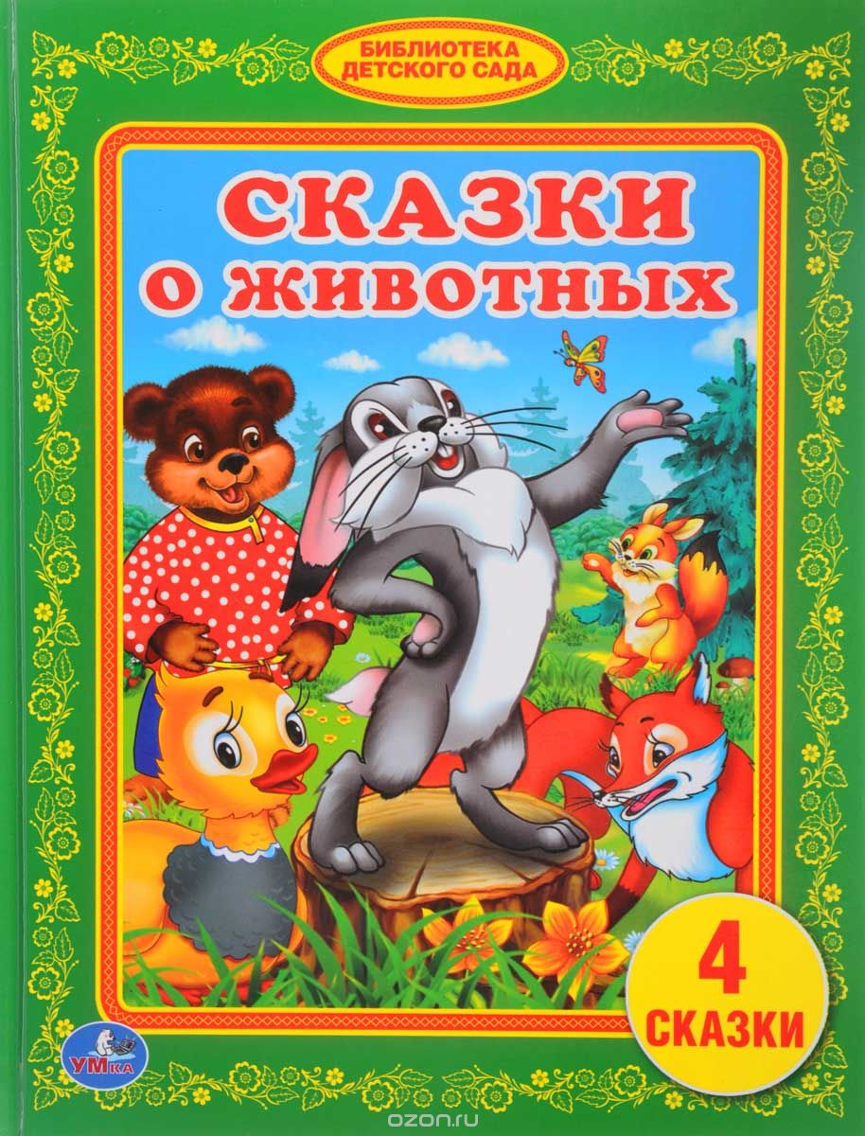
Само по себе название «сказка» определяет форму чтения. Читается сказка по книге или наизусть всегда в простой, разговорной манере. Естественный задушевный тон - одно из главных условий чтения сказки.
Сказки о животных обычно невелики по объёму, содержание их предельно просто, близко и понятно детям. В основе их лежит реальная действительность, элемент фантастики в них незначителен. Он проявляется в очеловечивании животных, которые не только говорят человеческим языком, но и действуют, как люди. Эта особенность сказок о животных также требует чтения их с обычными для бытового общения интонациями, естественно и просто.
Как правило, сказки о животных строятся по принципу антитезы: добро противопоставляется злу («Лиса, заяц и Петух»), ум – глупости («Лиса и козёл»), и т.д. Эту особенность сказок надо также учитывать при чтении. Места, в которых делается противопоставление, следует выделять голосом (большей силы), замедлением темпа, паузами (большей силы).
Подчёркивание этих мест усиливает впечатление от сказки, делает её более понятной для детей. Герои в сказках о животных – хорошо знакомы детям. Кот, лиса, петух, заяц, коза и др., наделённые типическими чертами: лиса – хитрая, волк – злой, заяц – трусливый, кот и петух – храбрые и т. д.)
Особенность изображения сказочных героев определяет и своеобразие передачи их образов при чтении. Следует так читать сказки, чтобы дети сразу поняли, о каком герое идёт речь. Так, те места, где говорится о положительных героях, нужно читать ласково, с одобрительными интонациями, стремясь вызвать у слушателей тёплое отношение. Воспроизведению же образов отрицательных героев должны соответствовать сухие, неприязненные интонации.
Действие в сказках о животных начинается сразу: «Посадил дед репку…» и развивается непрерывно. Один эпизод сменяется другим. Возьмём, к примеру, сказку «Лиса, заяц и петух». Только что лиса выгнала зайца из избушки, как ему встречается собака, убежала собака - повстречался медведь, ушёл медведь - появился петух и т.д.
Сюжет в сказках о животных развивается быстро. Композиция несложная. Большую роль играют многократные повторения: например, заяц, выгнанный из своей избушки лисой, встречается с собаками, медведем, петухом и всем в совершенно одинаковых выражениях рассказывает о своём несчастье: «Как мне не плакать, была у меня избушка лубяная, а у лисы ледяная...»
Многократные повторы имеют большое смысловое значение. Они передают постепенное нарастание напряжения, которое в последнем случае достигает наивысшей точки и является кульминационным моментом, после которого наступает решающий перелом в действии.
Повторы волнуют детей, помогают им понять сказку и запомнить её, поэтому повторы при чтении необходимо выделять. Слова, которые передают нарастающее напряжение, лучше читать с большими паузами, следует замедленно произносить последний повтор, так как он, являясь моментом наивысшего напряжения, настораживает ребят и подготавливает их к восприятию того, что последует за ним.
Читайте детям сказки, ведь дети их так любят!

